

高爾夫》岩井明愛大展神威，泰國開局狂飆六十二桿

2025年2月21日

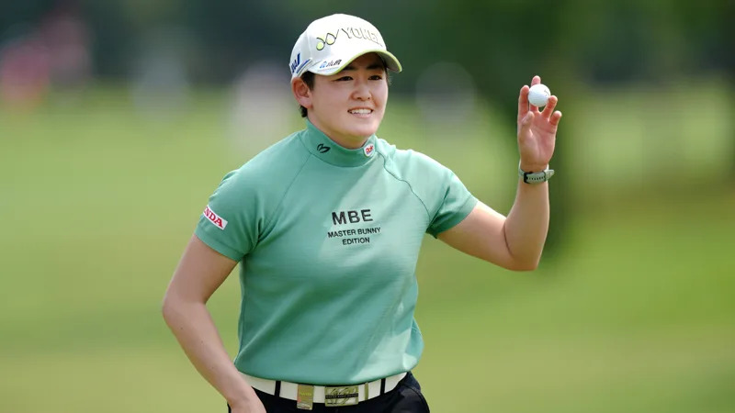
【羅開新聞中心Minsey Weng綜合報導 圖╱Getty Images╱LPGA提供】今年加入美國LPGA戰場的日巡賽球星岩井明愛（Akie Iwai），本週獲得外卡參加大種子選手優先的Honda LPGA Thailand（泰國女子賽），結果週四在Siam Country Club（暹邏鄉村俱樂部）的Pattaya Old Course（芭達雅老球場）火力四射，全場狂抓十記博蒂，最終狂飆低於標準桿十桿的六十二桿，取得領先瑞典女將Maja Stark（馬雅‧絲塔克）三桿的優勢。
事實上，岩井明愛前九洞就攻下七城，包括一至四洞和七至九洞的連續博蒂，一副要挑戰五字頭俱樂部的態勢，不過接下來連續五洞空手而歸，所幸收尾四洞適時抓下三記博蒂，追平同胞選手笹生優花（Yuka Saso）和美國名將Jessica Korda（潔希卡‧柯達）分別在2022和2018年所締造的球場紀錄。
「今天的擊球狀態和推桿都相當好，」兩度參加過這場賽事的岩井明愛說道：「我已經知道哪裡可以去，哪裡又不能去，如今對球場非常熟悉。」
現年二十二歲的岩井明愛，去年夏天接連在The Amundi Evian Championship（愛維養錦標賽）和AIG Women's Open（英國女子公開賽）打進前十，也點燃了挑戰美國LPGA的信心，年底資格考並列第四，其雙胞胎妹妹岩井千怜（Chisato Iwai）更高中第二名，最後不敵另一位日巡賽高手山下美夢有（Miyuu Yamashita）。
岩井明愛兩週前在Founders Cup presented by U.S. Virgin Islands（創辦人盃）菜鳥初登場慘遭淘汰，接著出席女子歐巡賽的PIF Saudi Ladies International（沙烏地女子國際賽）並列四十七，本週來到泰國大發神威，可惜比賽中段未能攻下城池，錯失創造更低桿數的機會。
從第十洞出發的絲塔克抓下六記博蒂，吞下一個柏忌，標準桿五桿的第七洞射下老鷹，收住六十五桿，泰國女將Moriya Jutanugarn（莫莉雅‧茱塔努岡）以一桿之差名列第三，而韓國高真榮（Jin Young Ko）、丹麥Nanna Koerstz Madsen（娜娜‧柯爾茲‧梅德森）和華裔美國尹天琪（Angel Yin），另以一桿之差並列第四。
上週在沙烏地封后的地主希望Jeeno Thitikul（吉諾‧提蒂卡），這趟返鄉之旅的首回合剛好二十二歲生日，不過陷入苦戰，直到十五洞才發威，一波連四博蒂的攻勢，把自己送到六十八桿的並列第七，她說道：「我想這是非常好的一回合，只是前九洞推桿不太理想，後來都能進洞了。」
前來衛冕的另一位地主球星Patty Tavatanakit（佩蒂‧塔瓦坦娜吉）出師不利，以七十一桿並列三十三。
我國選手錢珮芸（Peiyun Chien）開賽兩洞掉了三桿，此後兩博蒂對三柏忌，最終成績為七十六桿，並列六十六。

